Α′ ΣΥΛΛΟΓΟΣ ΕΚΠΑΙΔΕΥΤΙΚΩΝ Π.Ε. ΠΕΙΡΑΙΑ
“ΡΗΓΑΣ ΦΕΡΑΙΟΣ”
ΤΖΑΒΕΛΛΑ ΚΑΙ ΑΛΕΞΑΝΔΡΟΥ 1, ΠΕΙΡΑΙΑΣ 18533
e-mail: info@rigasfereospeiraias.gr http://www.rfp.gr


ΠΕΙΡΑΙΑΣ 11/02/2025, Α.Π: 145

ΠΡΟΣ: ΤΑ ΜΕΛΗ ΤΟΥ ΣΥΛΛΟΓΟΥ

Θέμα: Διαδικτυακή συνάντηση με τους/τις νεοδιόριστους συναδέλφους, Τετάρτη 12 Φεβρουαρίου, 7μμ

Το Δ.Σ. του Συλλόγου μας καλεί τους/τις νεοδιόριστους συναδέλφους σε διαδικτυακή συνάντηση, την Τετάρτη 12 Φεβρουαρίου, στις 7 μμ, προκειμένου να καθορίσουμε από κοινού τα βήματά μας, ενόψει της έναρξης στη Διεύθυνση Πειραιά πειθαρχικών διώξεων στους/στις συναδέλφους που συμμετέχουν στην απεργία-αποχή ενάντια στην αξιολόγηση.
Η διαδικτυακή συνάντηση θα γίνει στον σύνδεσμο:
https://meet.jit.si/RigasFereos

Συνεχίζουμε τον αγώνα! Δεν τρομοκρατούμαστε!

ΟΛΟΙ/ΟΛΕΣ στην κινητοποίηση των Συλλόγων Εκπαιδευτικών Π.Ε. Πειραιά, την Τετάρτη 12 Φεβρουαρίου, στις 2 μμ, στη ΔΙΠΕ Πειραιά

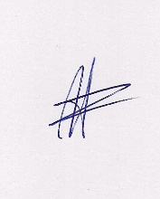  Ο ΠΡΟΕΔΡΟΣ  ΜΑΡΙΟΣ  ΧΑΔΟΥΛΗΣ | 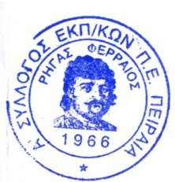  ΓΙΑ ΤΟ Δ.Σ. | Ο ΓΕΝ. ΓΡΑΜΜΑΤΕΑΣ  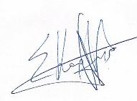  ΣΩΤΗΡΗΣ  ΚΑΡΛΗΣ

